**国产DSP发展现状和瓶颈**

林宇航 自动化1901 201906060308

**一、发展现状**

从国内的市场来看，国产DSP需求与供应反差巨大，DSP适用于系统较低取样速率、低数据率、多条件操作、处理复杂的多算法任务，能够快速实现对信号的采集、变换、滤波、估值、增强、压缩、识别等处理，以得到符合需要的信号形式。在数字化时代背景下，DSP己成为通信、计算机、消费电子等领域的基础器件。数据显示，如图1，2020年我国DSP芯片市场规模达到136.92亿元，需求量达到34.15亿颗。而国内DSP芯片产量，到2020年，达到0.91亿颗，虽然相比2015年的0.28亿颗，翻了大约3倍之多，但是仍然与庞大的市场规模和需求量形成巨大反差，体现出了强劲的增长潜力和迫切的增长需要。毂梁微电子副总经理汪东对雷锋网表示：“DSP相比CPU功能更加专一，相比GPU分属不同领域，相比FPGA计算效率更高。它更多时间是在做默默无闻的计算处理工作，所以大家对DSP的关注会相对少一些，但已经广泛应用于手机、家电、汽车、高铁、工业机器人、无人机等诸多领域，市场需求量很大。”

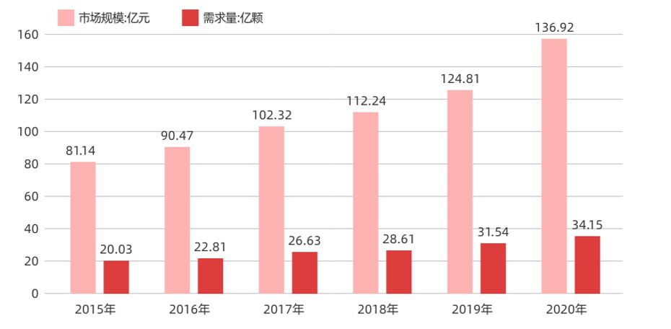

图 1 2015-2020年中龟DSP芯片行业市场规模及需求量统计

对于如此庞大的市场，被德州仪器 (TI)、亚德诺半导体（ADI）、恩智浦（NXP）等国外厂商主导，占据着全球大部分的市场份额，这些厂商积累了多年的硬件研发经验和完善的软件开发环境，用户生态较为完备。我国发展DSP起步较晚，在军用雷达等领域形成了较高的国产化程度，但是在民用市场亟需突破。

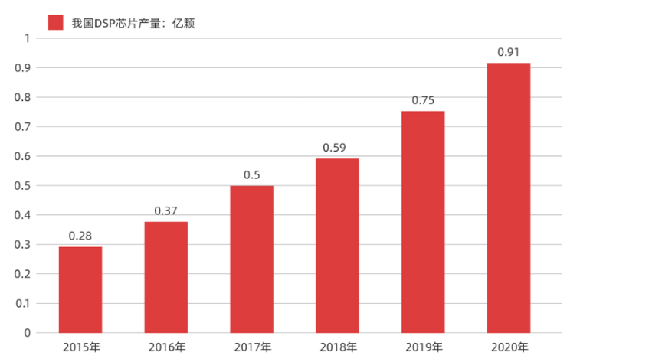

图 2 2015-2020年我国DSP芯片产量走势图

从技术发展来看，国内DSP起步晚发展快，我国在“十一五”规划期间，通过“核高基”科技重大专项部署了多个国产高性能DSP的研制任务。2012年，由中国电科第十四所牵头研制的“华睿1号”国产DSP课题通过验收，并开展大规模应用部署。同年，由中国电科第三十八所自主研制的“魂芯1号”国产DSP也完成了测试，性能可以达到当时国际主流水平。“其实在华睿1号推出之前10年，国内已经有单位自主研制出了首款国产DSP，在这之后的近20年时间内，国产DSP也像CPU那样，经过了从反向设计到正向设计，从兼容替代到完全自主的发展历程。“汪东说，“由于某些特殊领域对DSP的国产化需求更高，更迫切，因此国产DSP在这些领域的应用推广比较快，国产化比例已达到80%以上。其它领域国产DSP的自给率还不足10%。”与衡量其它逻辑计算芯片类似，DSP的主要指标包括其工作主频、每秒运算次数、内存大小、接口类型和数量等。从目前来看，DSP需要满足各种嵌入式系统集成化、智能化、模块化、低功耗的发展趋势，将朝着数据处理能力越来越强、接口集成度越来越高、功耗越来越低等方向发展。

**二、瓶颈**

主要遇到的困难就是一些高端DSP技术被国外掌握，大家都知道美国有很多的高端芯片都是不卖给中国，尤其是巴统和瓦森纳协议以来一直以来都是禁的，特别在高端ADC领域，但是如果中国一旦做出来的芯片美国就不禁了，反而出口给你打压你的自身产业，所以有些研究所就拼命仿制美国芯片，方法也是各显神通，只要让美国人相信我们在这方面突破了，美国就会开放稍微先进一点的芯片卖给我们，以此支持我国的军事现代化。

还有一方面在于民用的技术还是不如国外，性价比也还不高，一些指标达不到，尤其是在经过几年的时间下来，国外的开发环境都已经用习惯了，再换成国产的环境就毕竟困难，而且还不熟悉，会增加开发周期和研发成本。

**三、发展建议**

首先一个行业想要发展，没有国家的支持是很难的，目前我国DSP芯片的发展面临“想长起来不容易，想用起来也不容易”的两难局面一方面是民品市场被国外的企业垄断，国产高端芯片无法抬头 另一方面在军工市场又饱受国外的技术限制，空缺多多，因此在的研发和市场应用上，国家在战略层面上应当首先了解企业的真实需求在民用市，大的整机厂商对国产芯片的需求依存度实际是很的。只有在军用市场，由于国外限制出口，国产 芯片不存在进人军工领域的市场壁垒。因此，国家层面的项目应该着眼于满足军工系统的需求，支持和发展国产的研发。

其次，不仅要关注于军工方面的发展，更要关注民用方面的DSP的应用。民用DSP的发展应该借鉴“山寨”手机的发展模式，首先占领市场和进行技术打磨。因此，在民用方面，国家在考虑项目的研发和立项时， 应该 向具有创新动力的中小企业倾斜，而不是一味青睐大企业。在市场层面上通过相 关政策，鼓励中小用户使用国产DSP芯片，在项目执行周期和验收标准上不要过于功利化。

除此之外，由于加工工艺方面的限制，目前暂时还无法突破，应此要突破技术壁垒，需要突破DSP架构限制 ，发展自主技术，走兼容和突破并举的道路。在架构发展上单纯走兼容和模仿的路子是行不通的，因为我们的产品性能不可能超越对手，在架构发展上单纯走完全自主研发的路子也是行不通的，因为用户生态环境非常不友好。因此兼容和突破并举的架构路子是一个比较好的选择。在这一点上，中国科学院微电子研究所进行了创新性的尝试。经过5年的艰苦研发，中国科学院微电子研究所研制了同时兼容通用CPU指令集和DSP自主指令集的IME-Diamond32位定点处理器架构。这种通用处理器架构的最大特点是具有通用的 CPU和DSP功能融合型架构。其中CPU支持嵌入式操作系统和各种通信及协议处理控制，支持无线宽带通信和多媒体等高计算密集度的数字信号处理。该处理器架构可应用于2G/3G/4G无线通信以及其他通信广播与导航的软基带信号处理和各种协议处理各种图像处理以及音视频MPEG2/H.264/H.265音视频软编解码以及其它嵌入式应用场合。目前基于这种架构的核处理器，已经交付流片。未来有望走向市场，获得长足发展。

目前为止，中国的DSP相较之前已经有了较大的发展，但是距离世界的顶尖水平，还是存在了一定的差距，希望我国的芯片发展越来越好，早日突破美国等国家的技术封锁。